RUS 2.5
«Морской путь»

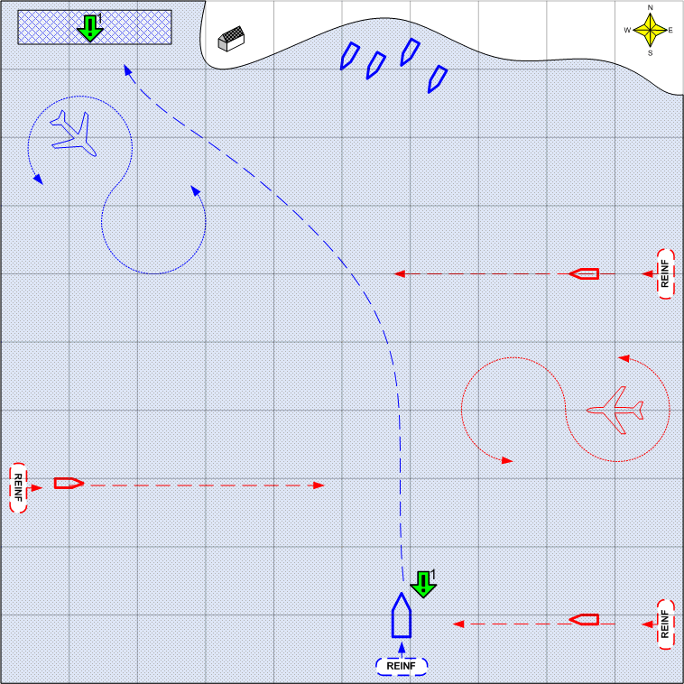

Карта 10 на 10.
Крым. Лето. Облачно. День.

Ландшафт.
Море. На севере полоска земли с маяком.

Описание.
В Севастополь идут союзные караваны судов. Задача игрока обеспечит безопасный проход судов до зоны выхода на севере.
Для караванов предполагается использовать транспортные корабли (?) или ракетные катера.
Предположительно 3 каравана по 2 – 3 судна.
Противник атакует катерами и авиацией из нескольких точек подкреплений.

Условие поражения.
У игрока нет войск и подкреплений.

Условие победы.
Выполнены все задания.
Все корабли в караванах добрались до зоны выхода.

Рекомендовано подкреплений.
3 - 4

Сложность.
Норма.

Задания.
1. Все суда должны добраться до зоны выхода на севере.

Войска игрока.
4 – 6 катеров.

Подкрепления игрока.
Истребители.
Самолёты – разведчики
Штурмовики

Войска союзника.
Нет.

Подкрепления союзника.
Транспорты или ракетные катера.

Войска противника.
Нет

Подкрепления противника.
Катера
Авиация

